RG-PRI-02-03

VERSIÓN 6



Colegio “Villa de las Flores” S.C.

“Ofreciendo una formación integral para toda la vida”

www.cvf.edu.mx

**PLAN DE CLASE/NOTA TÉCNICA**

**NIVEL: PRIMARIA**

**1.- NOMBRE DEL PROFESOR: ORTEGA HERVER CRIS FERNANDA GRADO: 6º GRUPO: “A”**

**2.- ASIGNATURA:** ESPAÑOL

**3.- TRIMESTRE:** PRIMERO

**4.- SEMANA:** DEL 26 AL 30 DE SEPTIEMBRE

* Lunes 26 de septiembre.

**5.- TIEMPO:** 50 MIN

**6.- TEMA:** adaptar un cuento como obra de teatro

* **Los planetas.**

**7.- PROPÓSITOS:** Es que los estudiantes enfrenten desafíos que les permitan potenciar sus aprendizajes y desarrollar sus habilidades de lenguaje y comunicación. Con Vamos más allá, los docentes de la materia podrán reforzar de manera diferenciada los conocimientos de los estudiantes y ayudarles a que los pongan en práctica en diversas situaciones relacionadas con el mundo que los rodea.

**8.- COMPETENCIA:** Emplear el lenguaje para comunicarse y como instrumento para aprender • Identificar las propiedades del lenguaje en diversas situaciones comunicativas • Analizar la información y emplear el lenguaje para la toma de decisiones • Valorar la diversidad lingüística y cultural de México

**9.- APRENDIZAJE ESPERADO:** interpreta un texto adecuadamente al leerlo en voz alta.

**10.- CONTENIDOS:** Bloque 1 El universo: “El Big – Bang”, Las Estrellas, El Sol y la Luna y Los Planetas.

Nos conocemos – nuestras pistas – una vez otra vez – un paso más - compartimos.

**11.- RECURSOS:** Libro digital, proyector, nota técnica en plataforma.

**12.- MATERIALES:** lápiz, cuaderno, hojas blancas

**13.- IMPLEMENTACIÓN DE ACCIONES DEL P.E.M.C.**(Guiarse del programa escolar de mejora continua)

**14.- INICIO:** iniciaremos con el apartado de nos conectamos. Hoy conoceremos un poco más sobre los planetas.

Iniciaremos con la lectura (se les proporcionara la copia)

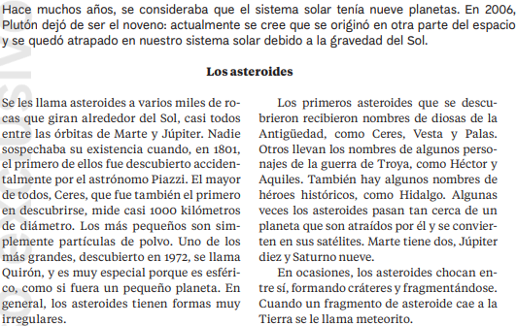

**15.- DESARROLLO:** esta lectura será el detonador para poder platicar un poco acerca de lo que sabemos sobre los planetas.

**16.- CIERRE:** esta actividad introducirá al desarrollo de la sesión y con esa lectura, pasaremos a una pequeña actividad que se realizará de manera grupal.

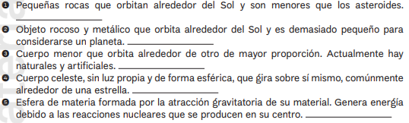

**Actividad y Tipo de organización: Individual (x) Equipo () Grupal ()**

Realizaremos un crucigrama.

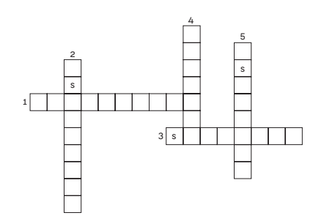

**17.- EVALUACIÓN: Autoevaluación ( ) Coevaluación (x) Heteroevaluación ( )**

Para finalizar compartiremos las respuestas con el grupo; este crucigrama nos va ayudar para la tarea.

* **ACTITUDINAL:** comparte su historia realizada y respeta la de sus compañeros.
* **CONCEPTUAL:** reconoce la importancia de los personajes dentro de las historias.
* **PROCEDIMENTAL:** crea una historia con base a la información que se le brindo

**CUESTIONARIO:**

**18.- TAREA: realizaran la actividad del triángulo de tarea, para poderla trabajar la siguiente clase.**

RG-PRI-02-03

VERSIÓN 6



Colegio “Villa de las Flores” S.C.

“Ofreciendo una formación integral para toda la vida”

www.cvf.edu.mx

**PLAN DE CLASE/NOTA TÉCNICA**

**NIVEL: PRIMARIA**

**1.- NOMBRE DEL PROFESOR:** Ortega Herver Cris Fernanda **GRADO:** 3º **GRUPO:** “A”

**2.- ASIGNATURA:** MATEMÀTICAS

**3.- TRIMESTRE:** PRIMERO

**4.- SEMANA:** DEL 26 AL 30 DE SEPTIEMBRE

* Lunes 26 de septiembre.

**5.- TIEMPO:** 50 min

**6.- TEMA: uso de la recta numérica para resolver problemas con numero enteros.**

**7.- PROPÓSITOS:** • Conozcan y usen las propiedades del sistema decimal de numeración para interpretar o comunicar cantidades en distintas formas. Expliquen las similitudes y diferencias entre las propiedades del sistema decimal de numeración y las de otros sistemas, tanto posicionales como no posicionales.

**8.- COMPETENCIA:** lectura, escritura y orden de números naturales.

**9.- APRENDIZAJE ESPERADO:** resuelve problemas que impliquen el uso de número enteros al situarlos en la recta numérica compararlos y ordenarlos.

**10.- CONTENIDOS:** problemas con números enteros que impliquen el uso de la recta numérica.

**11.- RECURSOS:** Libro sm, nota técnica en plataforma.

**12.- MATERIALES:** lápiz y cuaderno.

**13.- IMPLEMENTACIÓN DE ACCIONES DEL P.E.M.C.** (Guiarse del programa escolar de mejora continua)

**14.- INICIO:** se iniciara preguntado ¿qué son los números enteros? ¿Cuáles son sus características?

**15.- DESARROLLO:** posteriormente realizaremos la lectura del cuadro introductorio y retroalimentaremos con los conocimientos que tengamos sobre la recta.

**16.- CIERRE:** realizaremos las actividades del libro de las páginas 24 y 25.

**Actividad y Tipo de organización: Individual (x) Equipo () Grupal (x)**

1. Resuelve el problema siguiendo los pasos que se les solicitan.
2. Analiza y representa lo que se te solicita en la recta numérica.

**Actividades del libro de SEP**

Como es un tema que ya se trabajó con anterioridad, los alumnos lo responderán de manera individual y de manera específica se disiparan dudas.

Responderán las páginas 10 y 11.

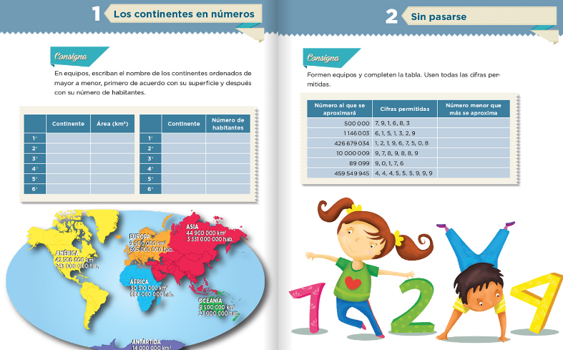

**17.- EVALUACIÓN: Autoevaluación () Coevaluación (x) Heteroevaluación ()**

Se evaluara de forma individual y al finalizar compartiremos respuestas para poder disipar dudas.

* **ACTITUDINAL:** participación activa en clase y respetuosa.
* **CONCEPTUAL:** distingue de manera fácil las cantidades y los numero en la recta numérica.
* **PROCEDIMENTAL:** realiza las avtividades sin dificultad y con ayuda del docente.

**CUESTIONARIO:**

**18.- TAREA:** resolver las fichas 1 y 2.

RG-PRI-02-03

VERSIÓN 6



Colegio “Villa de las Flores” S.C.

“Ofreciendo una formación integral para toda la vida”

www.cvf.edu.mx

**PLAN DE CLASE/NOTA TÉCNICA**

**NIVEL: PRIMARIA**

**1.- NOMBRE DEL PROFESOR: ORTEGA HERVER CRIS FERNANDA GRADO: 6º GRUPO: “A”**

**2.- ASIGNATURA:** HISTORIA

**3.- TRIMESTRE:** PRIMERO

**4.- SEMANA:** DEL 26 al 30 DE SEPTIEMBRE

* Lunes 26 de septiembre.

**5.- TIEMPO:** 50 MIN

**6.- TEMA:** el poblamiento de los continentes.

**7.- PROPÓSITOS:** Establezcan relaciones de secuencia, cambio y multicausalidad para ubicar temporal y espacialmente los principales hechos y procesos históricos del lugar donde viven, del país y del mundo.

**8.- COMPETENCIA:** Comprensión del tiempo y del espacio históricos • Manejo de información histórica • Formación de una conciencia histórica para la convivencia.

**9.- APRENDIZAJE ESPERADO:** Describe la participación de México en la Segunda Guerra Mundial, el proceso de industrialización y sus consecuencias sociales.

**10.- CONTENIDOS:** México en el contexto de la Segunda Guerra Mundial. El crecimiento de la industria y los problemas del campo. Las demandas de obreros, campesinos y clase  media.

**11.- RECURSOS: proyector, computadora.**

**12.- MATERIALES: libro de historia y cuaderno.**

**13.- IMPLEMENTACIÓN DE ACCIONES DEL P.E.M.C.** (Guiarse del programa escolar de mejora continua)

**14.- INICIO:** iniciaremos con el tema de “el poblamiento de los continentes”, iniciaremos con una lectura y subrayaremos lo más importante del libro, para poder realizar un resumen.

**15.- DESARROLLO:** en el cuaderno realizaremos el siguiente resumen.

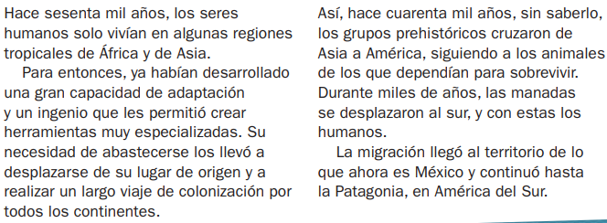

**16.- CIERRE:** se realizara un cuadro en el cuaderno en el que colocaremos las causas y las consecuencias de la migración a América

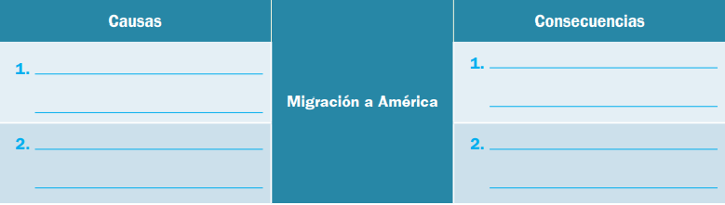

**Actividad y Tipo de organización: Individual (x) Equipo ( ) Grupal ( )**

Copiaran lo siguiente en el cuaderno y completaran las oraciones.

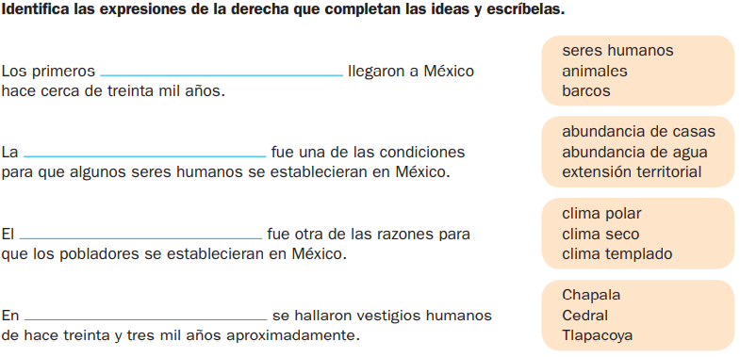

Como segunda actividad, con una hoja calca, copiaran el mapa de la página 24 del libro de historia; ya que este nos muestra el recorrido que tuvieron los homínidos.

**17.- EVALUACIÓN: Autoevaluación ( ) Coevaluación (x) Heteroevaluación ( )**

* **ACTITUDINAL:** comparte los conocimientos previos con la clase.
* **CONCEPTUAL:** reconoce las causas y consecuencias de la migración.
* **PROCEDIMENTAL:** realiza su actividad con apoyo de los materiales brindados.

**CUESTIONARIO:** ¿Cuál fue el primer continente al que emigraron? ¿Cuál fue el último continente en ser poblado? ¿Por qué tuvieron que emigrar de África? ¿Qué son los fósiles?

**18.- TAREA: No hay tarea**

RG-PRI-02-03

VERSIÓN 6



Colegio “Villa de las Flores” S.C.

“Ofreciendo una formación integral para toda la vida”

www.cvf.edu.mx

**PLAN DE CLASE/NOTA TÉCNICA**

**NIVEL: PRIMARIA**

**1.- NOMBRE DEL PROFESOR: ORTEGA HERVER CRIS FERNANDA GRADO: 6º GRUPO: “A”**

**2.- ASIGNATURA:** FORMACIÓN CÍVICA Y ÉTICA

**3.- TRIMESTRE:** PRIMERO

**4.- SEMANA:** DEL 26 AL 30 DE SEPTIEMBRE

* Lunes 26 de septiembre

**5.- TIEMPO:** 50 MIN

**6.- TEMA: se hace camino al andar**

**7.- PROPÓSITOS:** Se asuman como sujetos dignos, capaces de desarrollarse plenamente mediante el disfrute y cuidado de su persona, de tomar decisiones responsables y autónomas para orientar la realización de su proyecto de vida y su actuación como sujetos de derechos y deberes que participan en el mejoramiento de la sociedad.

**8.- COMPETENCIA:** En cada uno de los bloques se presentan las competencias prioritarias a desarrollar, que pueden ser dos o tres, sin olvidar que se articulan con las demás. Conocimiento y cuidado de sí mismo • Sentido de pertenencia a la comunidad, la nación y la humanidad

**9.- APRENDIZAJE ESPERADO:** analiza la importancia de la sexualidad en sus diversas manifestaciones en la vida de los seres humanos.

**10.- CONTENIDOS:** Favorecen la reflexión sobre situaciones personales y colectivas de índole ética y ciudadana, fundamentales para el desarrollo de una ciudadanía democrática respetuosa de los derechos humanos. Es importante atender al enfoque y cubrir todos los contenidos que se presentan en los programas, con la finalidad de garantizar su gradualidad y secuencialidad en el abordaje de los mismos.

**11.- RECURSOS: trabajo en parejas**

**12.- MATERIALES: reglamento.**

**13.- IMPLEMENTACIÓN DE ACCIONES DEL P.E.M.C.** (Guiarse del programa escolar de mejora continua)

**14.- INICIO:** trabajaremos con el tema de los cambios que se presentan en la adolescencia.

**15.- DESARROLLO:** antes de iniciar con el tema, realizaremos una actividad; en la que dibujaran un árbol; en el tronco escribirán su pasado (como eran) las hojas del árbol su presente (como son) y los frutos, pájaros o más ramas son el futuro (como quieren ser)

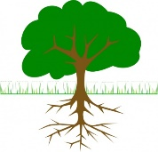

**16.- CIERRE:** posteriormente en el cuaderno copiaremos lo siguiente.

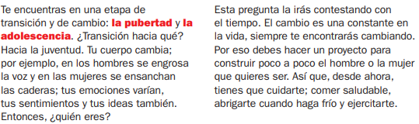

**Actividad y Tipo de organización: Individual (x) Equipo ( ) Grupal ( )**

De manera individual, realizaran una copia que se les compartirá en copias.

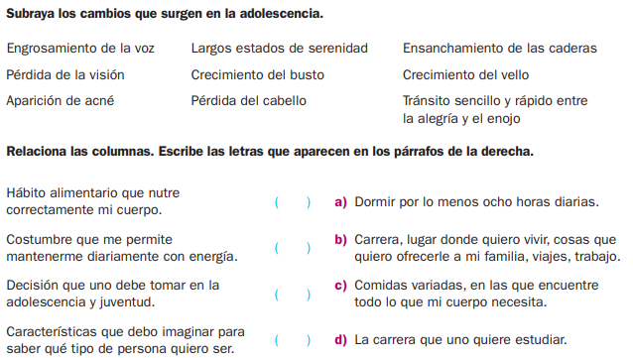

**17.- EVALUACIÓN: Autoevaluación (x) Coevaluación ( ) Heteroevaluación ( )**

* **ACTITUDINAL:** toma conciencia de los cambios que ha tenido en todo este proceso de bebe a niño y de ahora a adolescente.
* **CONCEPTUAL:** identifica los cambios más notorios sobre la adolescencia.
* **PROCEDIMENTAL:** construye su árbol marcando los cambios adecuados que ha tenido y sabe hacia dónde va a dirigido en su proceso de cambio

**CUESTIONARIO:** ¿Qué es la adolescencia? ¿Cuál es un cambio muy notorio de la adolescencia? ¿Cómo cambia tu cuerpo?

**18.- TAREA: No hay tarea**